Z A P I S N I K
19. sjednice Vijeća Mjesnog odbora Savica Šanci održane 15. studenog 2022.
u prostorijama Mjesnog odbora Savica Šanci, I. Savica 2, s početkom u 18 sati.

Nazočni članovi: Miljenko Blažević, Tomislav Brkić, Ivan Kuštra, Gospava Rakitić, Daniel Škrlec, Ivana Carević, Marijo Pisk.

Zapisnik vodi: Daniel Škrlec

Predsjednik konstatira da je nazočno 7 od ukupno 7 članova Vijeća, što znači da Vijeće može pravovaljano odlučivati, te otvara 19. sjednicu Vijeća Mjesnog odbora. Uz nadopunu Vijeće prihvaća tekst Zapisnika 17. sjednice održane 14. listopada 2022. Primjedba: 4. Zaključak „ Asfaltiranje uz kompletne kolne konstrukcije što uključuje i oborinska odvodnju, pješački kolnici, prometna signalizacija, rubnjaci, zelene površine, postojeće instalacije i ostalo te i samo asfaltiranje Ulicu 4b (od rotora Trga univerzijade 87) do budućeg produžetak ulice Biondine. Zapisnik 18. sjednice održane 24. listopada jednoglasno je prihvaćen bez rasprave.

DNEVNI RED:

- Aktualna komunalna problematika:

- Prijedlog zaključka o čišćenju Žažinske ulice i uvrštavanje ulice u program čišćenja i pranja
- Prijedlog zaključka o nadopuni voznog reda ZET autobusne linije 107
- Prijedlog zaključka o upuštanju rubnjaka na pojedinim lokacijama
- Prijedlog zaključka o postavljanju koševa za smeće
- Prijedlog zaključka o sadnji drveća na idućim lokacijama

- Izviješća, pitanja, prijedlozi

Ad1. 1. Aktualna komunalna problematika
1.1. Prijedlog zaključka o čišćenju Žažinske ulice i uvrštavanje ulice u program čišćenja i pranja
Članovi vijeća su primili materijale uz poziv. Nakon rasprave jednoglasno donose

Zaključak
o rješavanju aktualne komunalne problematike

- Vijeće Mjesnog odbora Savica Šanci predlaže Vijeću Gradske četvrti Peščenica-Žitnjak da od komunalnog redarstva zatraži

- očevid te nadležno postupanje na području cijelog meandra uzduž Žažinske ulice na k.č. 44027/64 zbog pojave novog ilegalnog odlagališta otpada
- učestale i redovite obilaske područja cijelog Mjesnog odbora u svrhu sprečavanja nepropisnog odlaganja otpada i sprečavanja stvaranja divljih odlagališta.

- Ovaj Zaključak će biti dostavljen Vijeću Gradske četvrti Peščenica-Žitnjak na daljnje postupanje.

Zaključak
o uvrštavanju ulice u redovni program čišćenja i pranja

- Vijeće Mjesnog odbora Savica Šanci predlaže Vijeću Gradske četvrti Peščenica-Žitnjak da uvrsti Žažinsku ulicu u Redovni program čišćenja i pranja u okviru Prijedloga programa održavanja komunalne infrastrukture na području Gradske četvrti Peščenica – Žitnjak za 2023. godinu

- Ovaj Zaključak će biti dostavljen Vijeću Gradske četvrti Peščenica-Žitnjak na daljnje postupanje.

1. 2. Prijedlog zaključka o nadopuni voznog reda ZET autobusne linije 107
Članovi vijeća su primili materijale uz poziv. Nakon rasprave jednoglasno donose

Zaključak
o rješavanju aktualne komunalne problematike

- Vijeće Mjesnog odbora Savica Šanci predlaže Vijeću Gradske četvrti Peščenica-Žitnjak da, zbog znatnog povećanja broja stanovnika na području Borovja, od Podružnice ZET zatraži izmjenu voznog reda autobusne linije 107 Jankomir - Žitnjak na način da se da se prioritetno u jutarnjim satima između 7.30 i 10.00, a prema mogućnostima i u ostatku dana, uvedu dodatne vožnje.

- Ovaj Zaključak će biti dostavljen Vijeću Gradske četvrti Peščenica-Žitnjak na daljnje postupanje.

1. 3. Prijedlog zaključka o upuštanju rubnjaka na pojedinim lokacijama
Članovi vijeća su primili materijale. Nakon rasprave jednoglasno donose

Zaključak
o rješavanju aktualne komunalne problematike

- Vijeće Mjesnog odbora Savica Šanci predlaže Vijeću Gradske četvrti Peščenica-Žitnjak da zatraži upuštanje rubnjaka na lokacijama:

- križanje Ulice Zdeslava Turića i Ulice grada Chicaga (nasuprot kioska)
- križanje Ulice Bože i Nikole Bionde i Ulice I. gardijske brigade Tigrovi
- križanje Ulice I. gardijske brigade Tigrovi i Velikogoričke ulice

- Ovaj Zaključak će biti dostavljen Vijeću Gradske četvrti Peščenica-Žitnjak na daljnje postupanje.

1. 4. Prijedlog zaključka o postavljanju koševa za smeće
Članovi vijeća su primili materijale. Nakon rasprave jednoglasno donose

ZAKLJUČAK
o uvrštavanju u Plan komunalnih potreba

- Vijeće Mjesnog odbora Savica Šanci predlaže Vijeću Gradske četvrti Peščenica-Žitnjak da u Plan komunalnih potreba uvrsti postavljanje četiri koša za otpatke na lokacijama označenim u ispisu s Geoportala koji je prilog ovom Zaključku

- 3 koša u Ulici I. gardijske brigade Tigrovi
- 1 koš u Ulici Frana Krste Frankopana

- Ovaj Zaključak će biti dostavljen Vijeću Gradske četvrti Peščenica-Žitnjak na daljnje postupanje.

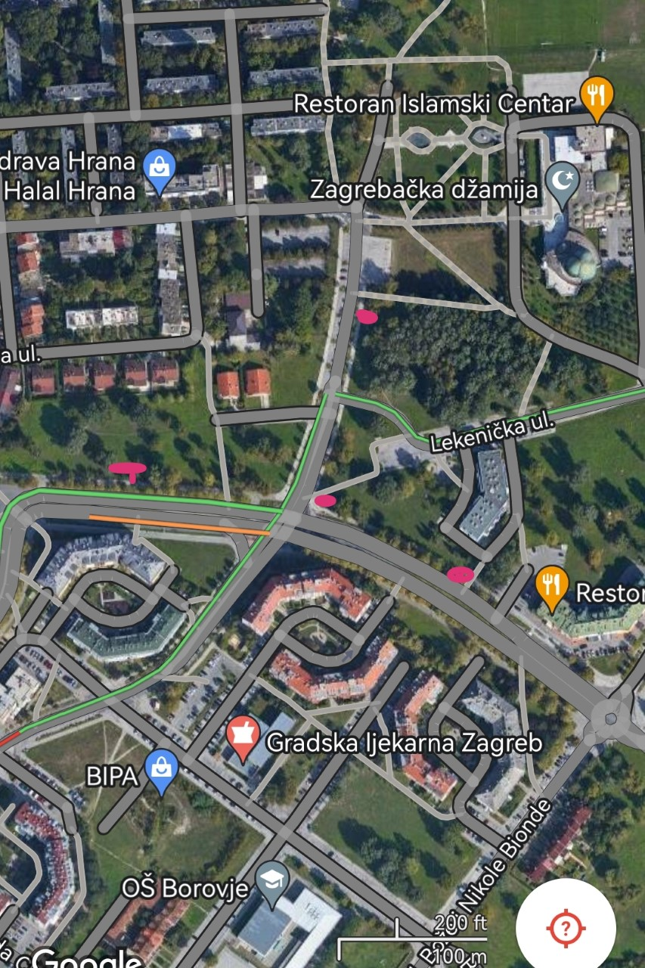

1. 5. Prijedlog zaključka o sadnji drveća na idućim lokacijama
Članovi vijeća su primili materijale. Nakon kratke rasprave i glasanja (6 za, 1 protiv) vijeće donosi

Zaključak
o rješavanju aktualne komunalne problematike

- Vijeće Mjesnog odbora Savica Šanci predlaže Vijeću Gradske četvrti Peščenica-Žitnjak da od Podružnice Zrinjevac zatraži sadnju drveća na k.č. 1803/46 k.o.Žitnjak

- Ovaj Zaključak će biti dostavljen Vijeću Gradske četvrti Peščenica-Žitnjak na daljnje postupanje.

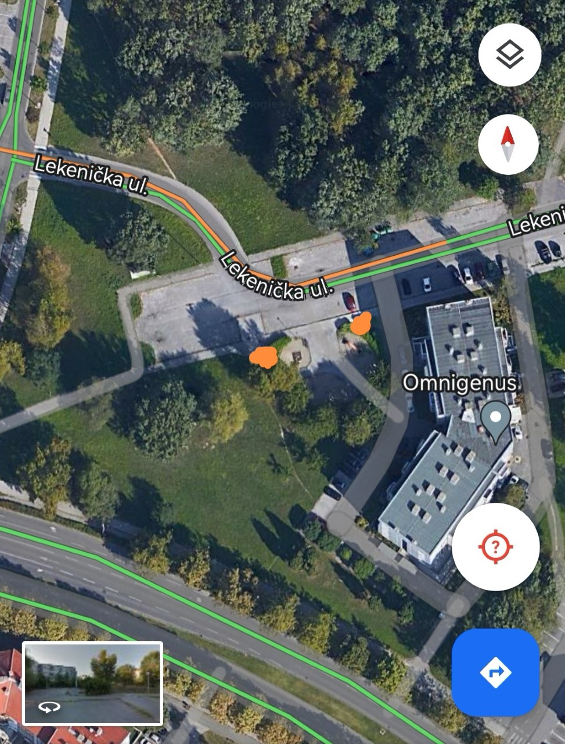

Ad. 2. Izviješća, pitanja, prijedlozi
Budući da nema pitanja ni prijedloga, nakon iscrpljenog dnevnog reda predsjednik sjednicu zatvara u 19 sati.

ZAPISNIK SASTAVIO:
Daniel Škrlec

KLASA: 024-08/22-003/2292
URBROJ: 251-13-11-11/002-22-3
Zagreb, 15. studenoga 2022.

Predsjednik Vijeća Mjesnog odbora
Savica Šanci
Daniel Škrlec

